Berthemin Thomas 2ème année de BTS SIO

Silva Thibaut

**RAPPORT DE PPPE**

Maison des ligues : DB2Screen

Lycée Raymond Poincaré

Table des matières

Introduction : 3

Présentation du contexte : 3

Qu’est-ce que la maison des ligues ? 3

Quelle est la demande de la maison des ligues ? 3

Étude du Projet / Présentation et objectifs généraux du projet 4

Outils utilisés dans le cadre du projet Maison des ligues : 4

Elaboration du cahier des charges : 4

Les technologies et moyens utilisées 5

Qu’est-ce que Doctrine ? 5

Qu’est-ce qu’un orm ? 5

Qu’est-ce que Select2 ? 5

Qu’est-ce que github ? 5

Élaboration du projet 6

Les différentes phases et aspects du travail 6

Etude de projet 7

Conclusion : 13

# Introduction :

## Présentation du contexte :

### Qu’est-ce que la maison des ligues ?

La Maison des Ligues de Lorraine (M2L) a pour mission de fournir des espaces et des services aux différentes ligues sportives régionales et à d’autres structures hébergées. La M2L est une structure financée par le Conseil Régional de Lorraine dont l’administration est déléguée au Comité Régional Olympique et Sportif de Lorraine (CROSL).

### Quelle est la demande de la maison des ligues ?

Le projet DB2Screen a pour but a pour but de fournir à l'ESN (Entreprise de Services du Numérique) DevPlus un outil permettant de générer automatiquement le code html d’un formulaire à partir d’une base de données sélectionnée.

# Étude du Projet / Présentation et objectifs généraux du projet

## Outils utilisés dans le cadre du projet Maison des ligues :

* IntelliJ IDEA
* GitHub
* Wamp
* PhpMyAdmin
* JAVAFX

## Elaboration du cahier des charges :

* Etude des fonctionnalités proposées par l’application
* Mise en place d’un diagramme UML
* Elaboration de la description textuelle :
* sélectionner une base de données (MySQL)
* choisir l'une des tables de cette base de données
* spécifier pour chaque champ le type de composant graphique à utiliser (zone texte, liste déroulante ...)
* spécifier pour chaque champ le texte du label correspondant qui sera généré
* spécifier si le formulaire qui sera généré le sera en GET ou en POST

## Les technologies et moyens utilisées

Nous avons utilisé JAVA ainsi que JAVAFX permettant l’interface graphique qui est une nouvelle notion pour nous. Nous avons aussi utilisé IntelliJ, qui est un logiciel permettant de produire du code en JAVA. Notre projet a été créé sur un repository Github.

### Qu’est-ce que JAVAFX ?

JAVAFX est une interface JAVA permettant l’interaction graphique avec le client.

Nous avons aussi utilisé github et crée un repository pour le projet afin de le partager et de l’utiliser sur phpstorm.

[https://github.com/ThibautSilva/](https://github.com/ThibautSilva/bug)db2screen

### Qu’est-ce que github ?

Github est un outil utilisant git, qui permet le versionning et le travail en collaboration.

Couplé à Phpstorm, github permet de directement partagé les différents changements entre différent membres de l’équipe.

# Élaboration du projet

## Les différentes phases et aspects du travail

Avant toute chose, notre projet a été découpé en différentes phases de travail, afin de planifier et se répartir le travail au mieux. Notre axe de travail est donc découpé en quatre grandes phases qui sont les suivantes :

Phase 1 : Etude du projet.

Phase 2 : Réalisation de documentation

Phase 3 : Création des vues de l'application

Phase 4 : Coder l'application

# Etude de projet

La première phase a été d'étudier le projet, de prendre en compte la demande, d'élaborer un cahier des charges et nous nous sommes données certaines consigne à respecter pour le travail en groupe. Nous avons aussi réparti les tâches mais beaucoup de parties ont été travaillé à deux du fait du double usage de certaines parties comme les fonctions.

La deuxième a été de réaliser un diagramme UML avec toutes les fonctionnalités que l'application devra comporter, un mcd de la base et un diagramme des classes. Ces documents se trouvent ci-dessous.

Le diagramme des cas d’utilisation tout d’abord :

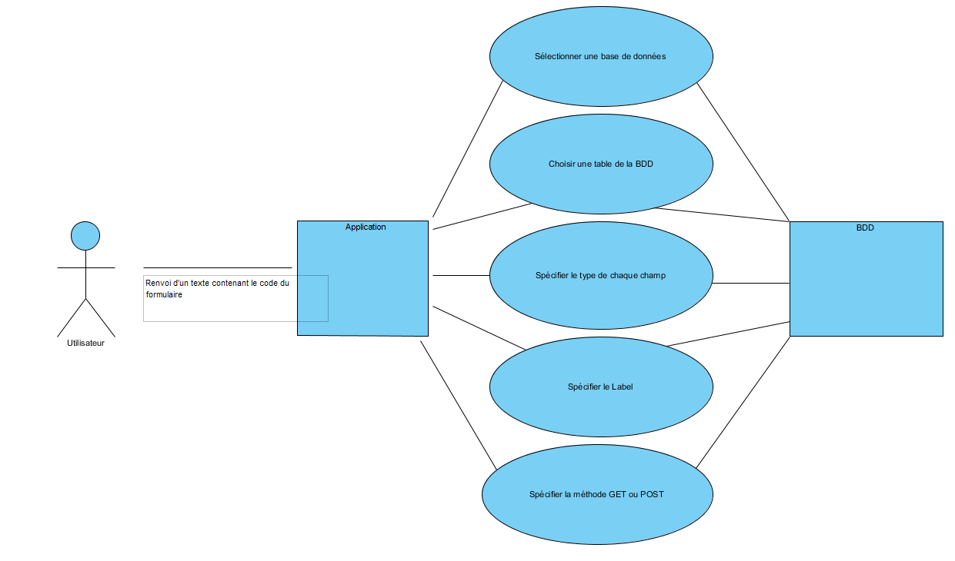

Le MLD a aussi été réalisé :

CLUBS (idc, nom, ville, nomdirigeant, prenomdirigeant)  
Clé primaire : idc

JOUEURS (idj, prenom, nom, datenaiss, nlicence,#idcat,#idc)

Clé primaire : idj

Idcat clé étrangère en référence à idcat de la table CATEGORIE.

Idc clé étrangère en référence à idc de la table CLUBS.

CATEGORIE (idcat, nomcategorie)

Clé primaire : idcat

COMPTE (user, mdp, mail, nom, prenom)

Clé primaire : user

INSCRIRE (#idj, #idc, datei)

Clé primaire : datei, idc, idj

Clé étrangère : idj, idc

Idj clé étrangère en référence à idj de la table JOUEURS.

Idc clé étrangère en référence à idc de la table CLUBS.

Suite à ça, la création des vues pour avoir un aspect global du rendu que devra donner l’application.

Connexion : 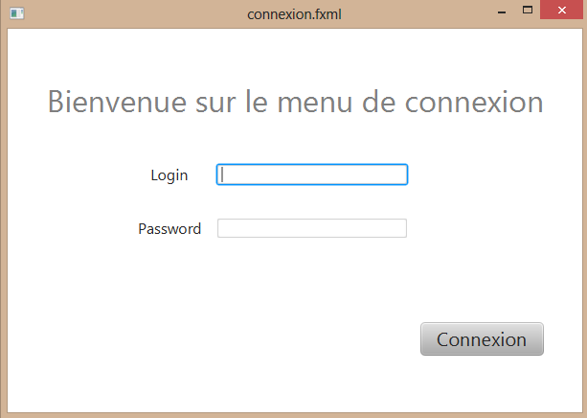

Le choix de la base et de la table : 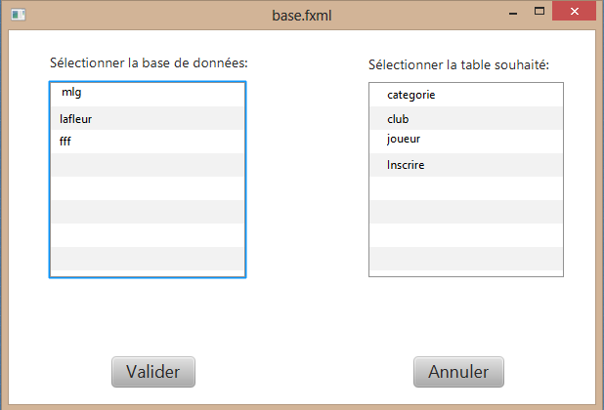

Et la page d’affichage du formualaire crée :

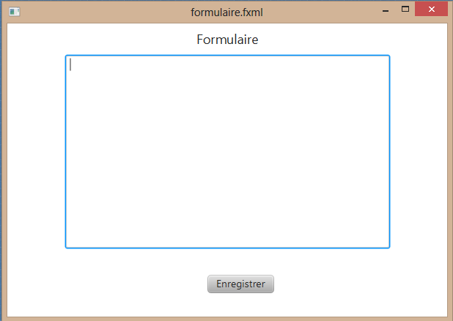

Suivi du codage des différentes fonctions du logiciel.

# Conclusion :

Dans le cadre de notre projet, nous devions réaliser une application permettant de créer un formulaire automatiquement à partir d’une base de données. Tout s’est bien déroulé et nous avons pu terminer à temps.  
Nous avons pu améliorer nos connaissances dans le langage JAVA et en acquérir de nouvelles dans la programmation orientée graphique à l’aide de JAVAFX. Le projet nous a permis de développer nos compétences au sein d’une équipe. Nous avons pu aussi travailler par moment en autonomie, à la recherche d’informations sur le web. Nous avons aussi appris à travailler à plusieurs en utilisant github.